Краткосрочный проект

на тему :
«Осторожно ГРИПП»
(старшая группа)

Воспитатель: Горячкина И.Г.
• ЗДОРОВЬЕ: это первоэлемент и ключ к любому дальнейшему развитию личности. Поэтому основная задача – уделять внимание физическому, психологическому и социальному здоровью, которое служит фундаментом для интеллектуальной и творческой надстройки личности.
• Проблема здоровья детей в любом обществе и при любых ситуациях актуальна, своевременна и достаточно сложна, так как оно определяет будущее страны, генофонд нации, научный и экономический потенциал общества.
• Так в целях профилактики простудных и инфекционных заболеваний возникла идея проекта «Осторожно грипп».
Участники проекта – дети старшей группы, воспитатели, родители.
ЦЕЛЬ:
Формирование у детей осмысленного отношения к здоровью как важной жизненной ценности.
ЗАДАЧИ:
• Формировать представление о вирусном заболевании, его профилактике, о здоровом образе жизни, о пользе овощей и фруктов.
• Воспитывать чувство уверенности в себе.
• Развивать внимание, память, речь, восприятие, творческое воображение.
• Закрепить коммуникативные навыки, умение ясно выражать мысли, эмоции, а также ответственность за общее дело.
ПРЕДПОЛАГАЕМЫЕ ИТОГИ РЕАЛИЗАЦИИ ПРОЕКТА:
• Усвоение, переработка и воплощение детьми новых знаний.
• Формирование дружеских отношений в коллективе.
• Положительные эмоции, переживаемые детьми.
РАЗРАБОТКА ПРОЕКТА:
• Донести до участников проекта важность данной темы.
• Создать развивающую среду: подобрать материалы, игрушки, атрибуты для игровой и театрализованной деятельности, дидактические игры, иллюстрированный материал, художественную литературу по теме.
• Подобрать материал для продуктивной деятельности.
ВЫПОЛНЕНИЕ ПРОЕКТА
ИГРОВАЯ ДЕЯТЕЛЬНОСТЬ:
• Сюжетно-ролевые игры: «Больница», «Аптека», «Семья».
• Дидактические игры: «Волшебный мешочек». «Полезное – не полезное».
• Игры-драматизации по сказке «Доктор Айболит» Чуковского.
• Строительные игры: «Больница для кукол».
• Подвижные игры.
ПОЗНАВАТЕЛЬНАЯ ДЕЯТЕЛЬНОСТЬ:
• Знакомство с профессией врача.
• Классификация (овощи, фрукты, витамины).
РЕЧЕВОЕ РАЗВИТИЕ:
• Составление творческих рассказов на тему «Я хочу быть здоровым».
• Чтение художественной литературы: Чуковский «Доктор Айболит», «Мойдодыр», А. Барто «Я лежу болею», «Мимоза», Шорыгина «Волшебный морж», «Закалка и простуда», «Спаси Веронику», «Денис и медвежонок Денни»; стихи Шорыгиной «Утренняя песенка», «Здоровой будь!» и т. д.
• Пословицы и поговорки о здоровье.
• Беседы на тему: «Наши верные друзья», «Кто с закалкой дружит, никогда не тужит», «На зарядку становись», «Чистота – залог здоровья», «Полезные и вредные привычки».
ПРОДУКТИВНАЯ ДЕЯТЕЛЬНОСТЬ
• Рисование: «Доктор».
• Аппликация: «Натюрморт из полезных овощей и фруктов».
• Лепка: «Страшные вирусы».
РАБОТА С РОДИТЕЛЯМИ:
• Консультация «Формирование ценностного отношения ребенка к здоровью в семье», «Профилактика коронавируса».

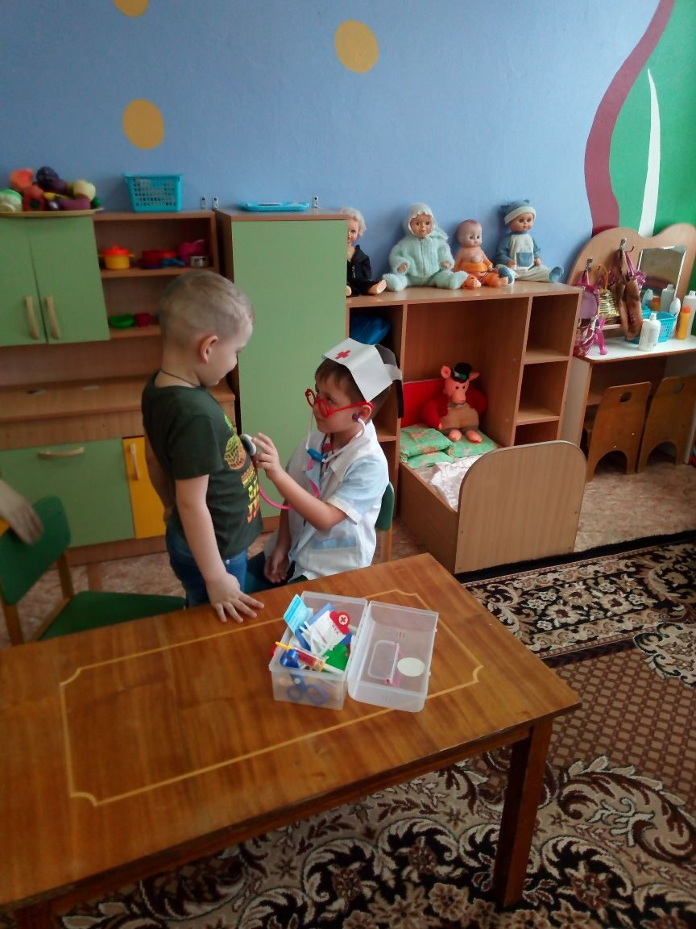
С/Р ИГРА «Больница»

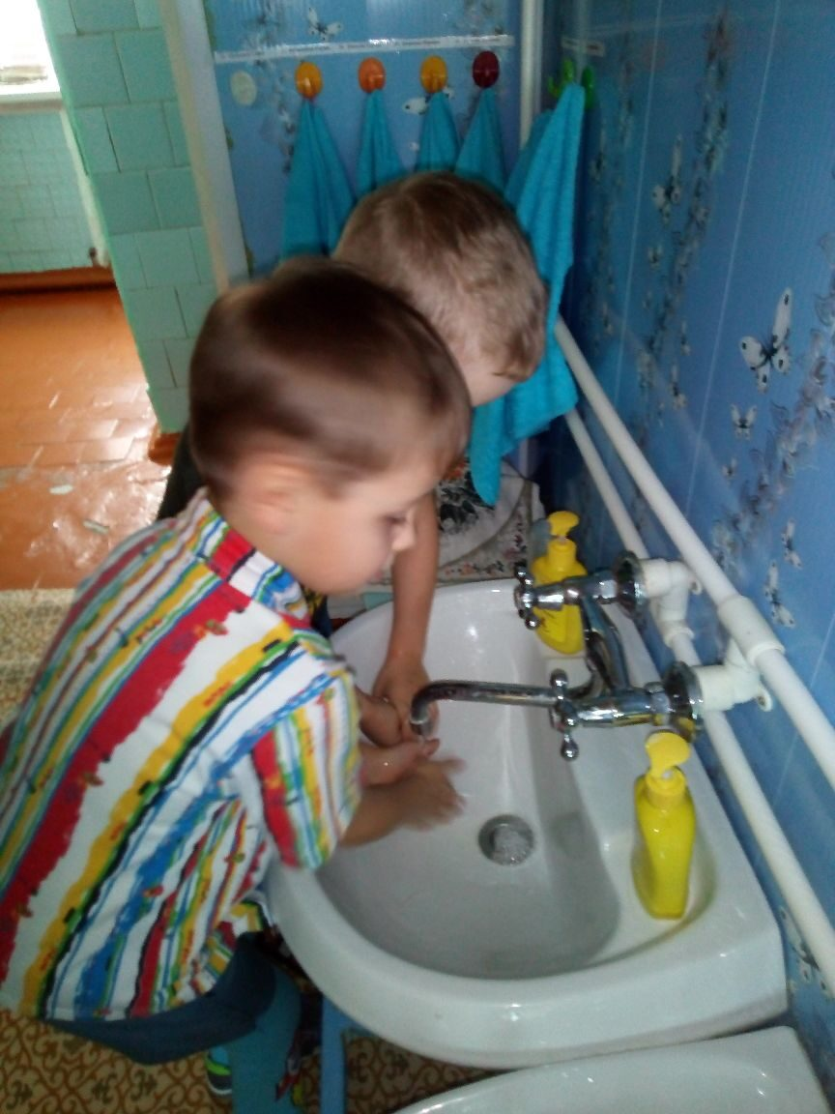

Д/ИГРА « Чистюли»

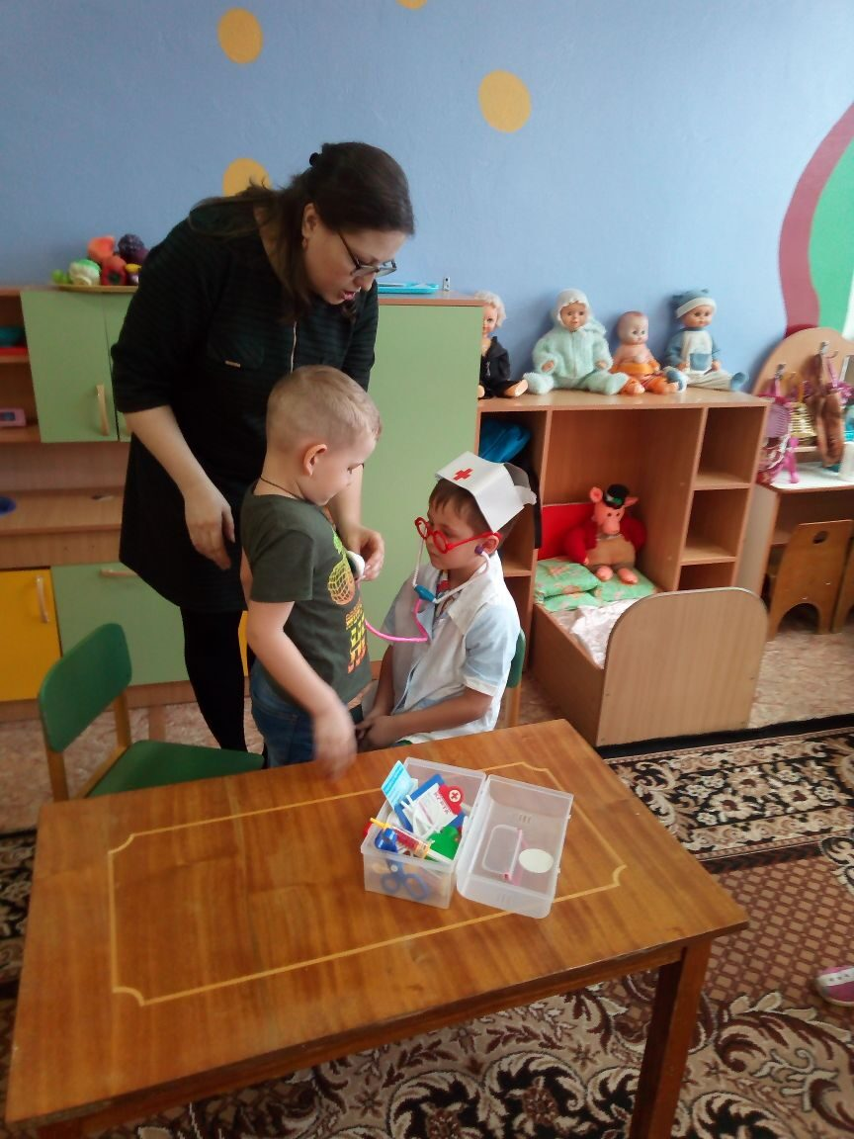

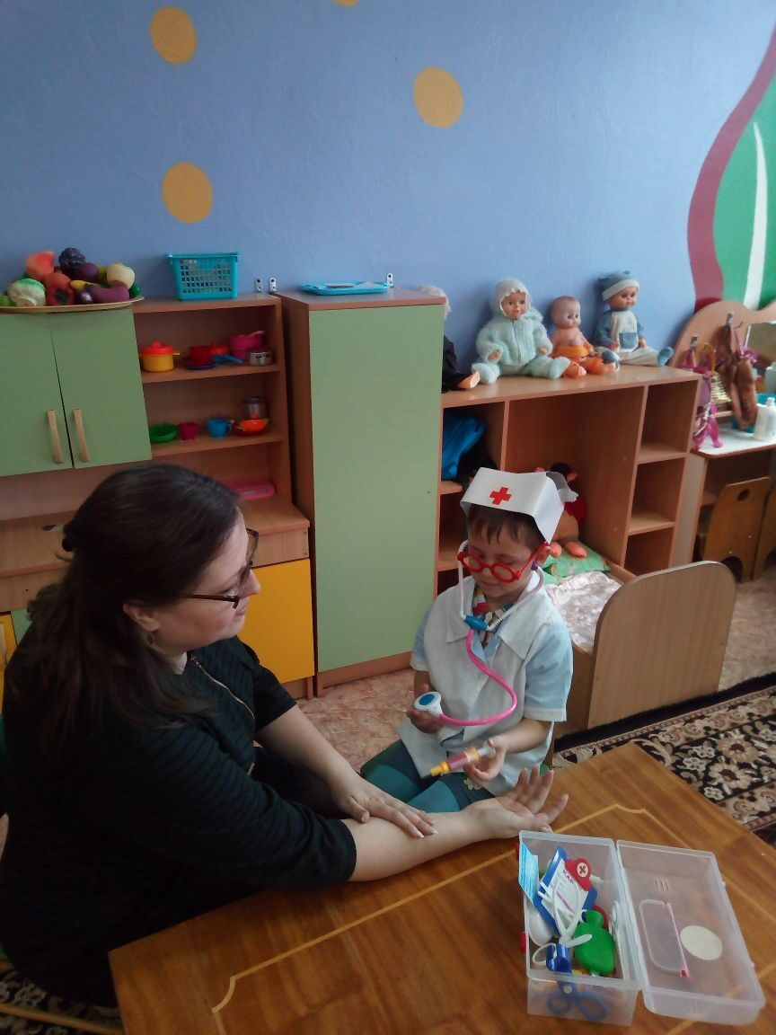

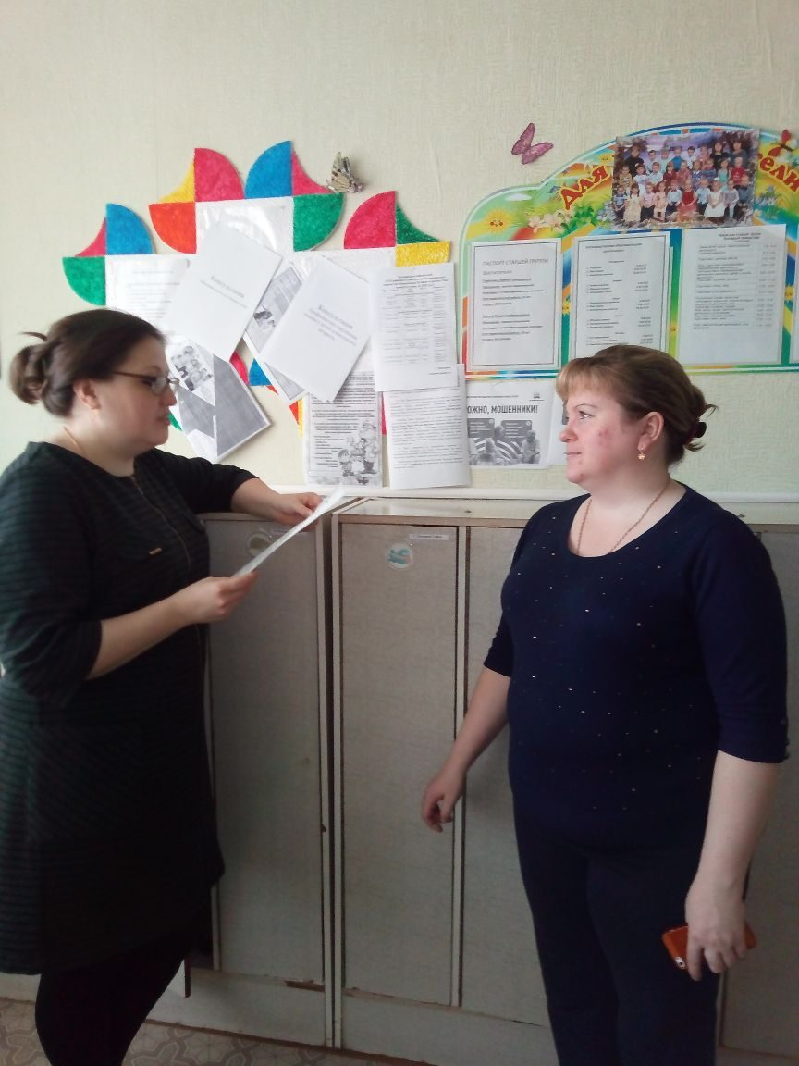

Консультация « Профилактикакоронавируса»

